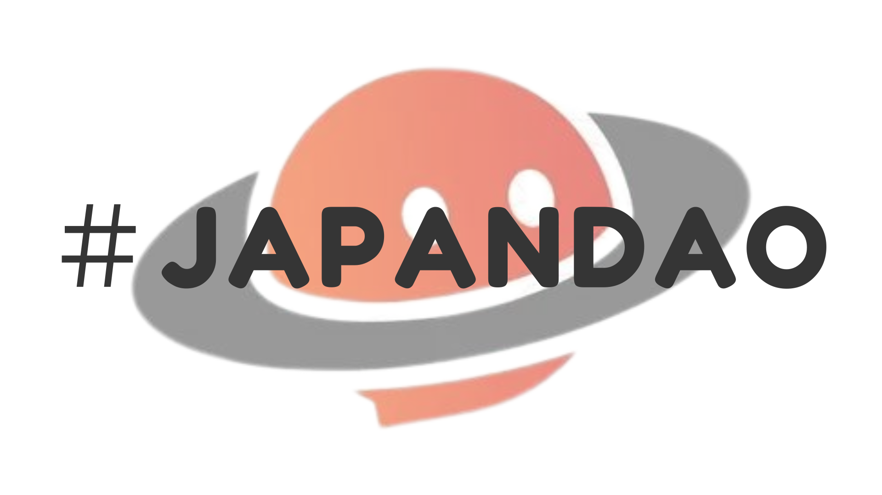

**#Журнал JAPANDAO начал свою работу!**

**Привет!  
  
Мы рады объявить о запуске журнала «#JAPANDAO Magazine» на официальной странице JAPAN DAO в note!  
  
Присоединяйтесь к нам, чтобы вместе расширять сообщество JAPAN DAO и строить будущее Web3 и блокчейна.**

# Содержание

* # Что такое журнал #JAPANDAO?  
  # Как опубликовать свою статью в #JAPANDAO?  
  # Как участвовать (3 простых шага)  
  # Преимущества участия  
  # Будущие планы  
  # О чем писать?  
  # Важные замечания  
  # Заключение

# Что такое журнал #JAPANDAO?

Журнал #JAPANDAO — это сообщественный журнал, который собирает информацию о Web3, блокчейне и деятельности JAPAN DAO. Он стремится стать пространством, где каждый, от новичков до экспертов, может учиться, делиться и общаться.

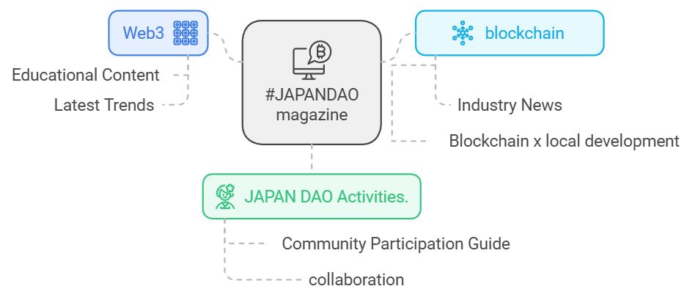

# Как опубликовать свою статью в #JAPANDAO?

Если вы написали статью о Web3 или JAPAN DAO, просто добавьте хештег «#JAPANDAO» к своей статье. Мы добавим вашу статью в журнал #JAPANDAO!

# Как участвовать (3 простых шага)

1. 1. Создайте статью в note  
   2. Добавьте хештег «#JAPANDAO» к своей статье  
   3. Опубликуйте статью

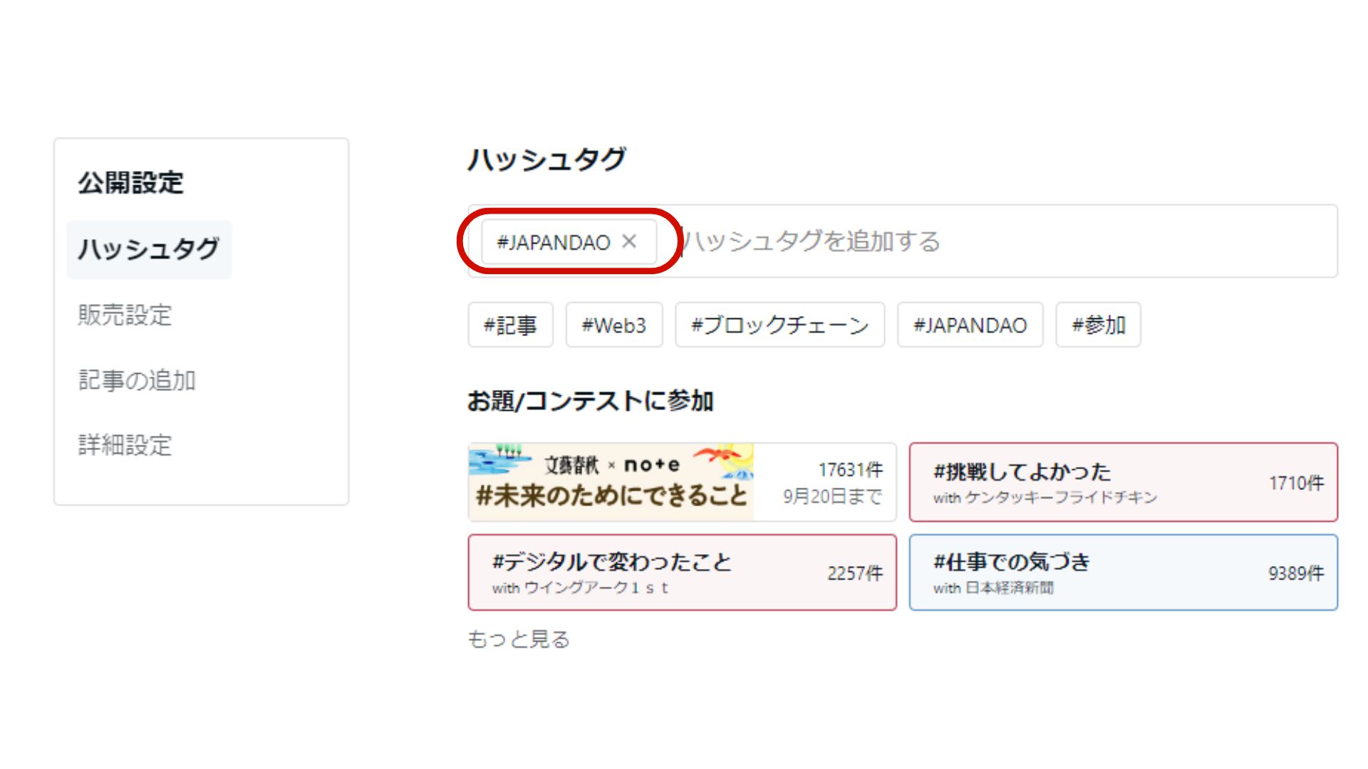

Просто добавив хештег «#JAPANDAO», ваша статья будет опубликована в журнале #JAPANDAO и станет доступной для широкой аудитории.

Пожалуйста, ознакомьтесь с процедурой создания статьи здесь.

<https://is.gd/EvpUWc>

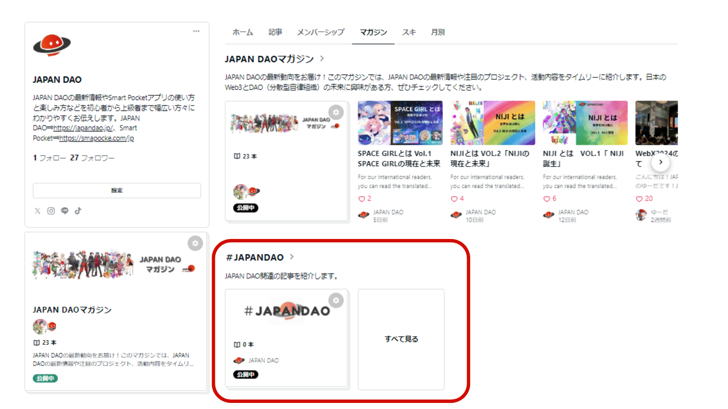

# Преимущества участия

* Связь с сообществом: вы сможете общаться с людьми, имеющими схожие интересы.  
  Обмен знаниями: вы сможете делиться своими знаниями и опытом с широкой аудиторией.  
  Увеличение видимости: выдающиеся статьи, отобранные на конкурсах, будут представлены на мероприятиях Q&A и получат широкую известность в сообществе.

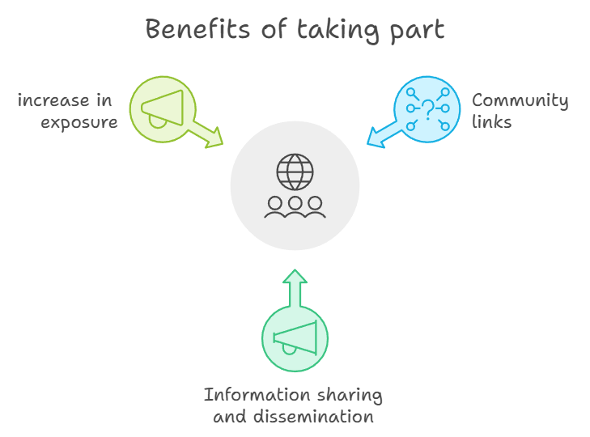

# Будущие планы

Журнал #JAPANDAO планирует стимулировать активное участие и оживлять сообщество через следующие инициативы:  
  
- Конкурсы статей  
 - Мы будем регулярно выбирать темы и приглашать к написанию статей по ним.  
 - Выдающиеся статьи получат роскошные призы и дополнительные преимущества.  
 - Лучшие статьи будут распространяться среди участников как вопросы для мероприятий Q&A.  
  
- Система поощрений для авторов с высоким вкладом  
 - Система, направленная на признание и награждение вкладчиков сообщества.  
 - Специальные роли будут присваиваться внутри сообщества JAPAN DAO.

Эти планы находятся на стадии обсуждения, и мы намерены развивать их на основе отзывов сообщества. Мы будем рады вашим идеям и предложениям!

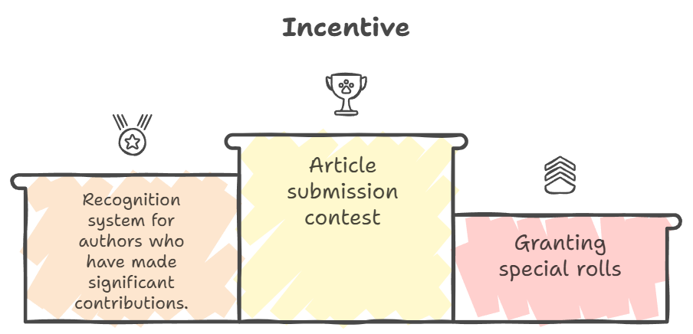

# О чём писать?

#JAPANDAO Magazine принимает статьи на следующие темы:

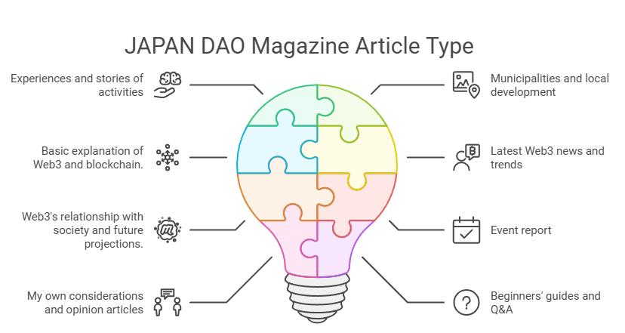

* - Опыт или истории, связанные с деятельностью JAPAN DAO  
   - Ваши мысли, уроки и мнения о проекте.  
   - Пример: "Мои впечатления от участия в JAPAN DAO"  
   - Пример: "Мой первый опыт в DAO"  
    
  - Статьи о местных органах власти и региональном развитии  
   - Как технологии Web3 и блокчейн используются или могут быть использованы в местных органах власти и региональном развитии.  
   - Пример: "Как блокчейн изменяет будущее местных органов власти"  
   - Пример: "Web3 и развитие региональной экономики: новый подход"  
    
  - Основы Web3 и блокчейна  
   - Статьи, объясняющие основы Web3 и блокчейна для начинающих.  
   - Пример: "Как блокчейн изменяет бизнес-модели будущего"  
   - Пример: "Основные термины эпохи Web3, которые вам нужно знать"  
    
  - Последние новости и тенденции Web3  
   - Статьи, которые подводят итоги последних новостей или представляют интересные проекты.  
   - Пример: "Обзор недавних проектов DeFi"  
   - Пример: "Состояние и перспективы рынка NFT"  
    
  - Web3 и его влияние на общество: прогнозы на будущее  
   - Мысли о влиянии Web3 на общество и о будущем.  
   - Пример: "Какую новую экономическую систему принесёт Web3?"  
   - Пример: "Примеры использования блокчейна в образовании"  
    
  - Отчёты о мероприятиях  
   - Отчёты о мероприятиях, в которых вы принимали участие онлайн или офлайн.  
   - Пример: "Участие в мероприятии JAPAN DAO"  
   - Пример: "Отчёт с конференции Web3 202X"  
    
  - Личные размышления или статьи-мнения  
   - Статьи с вашими размышлениями о Web3.  
   - Пример: "Почему Web3 необходим: мои размышления"  
   - Пример: "Проблемы и решения, с которыми я столкнулся при управлении DAO"  
    
  - Руководства для начинающих или FAQ  
   - Статьи, объясняющие типичные проблемы новичков.  
   - Пример: "Руководство по созданию первого кошелька"  
   - Пример: "Часто задаваемые вопросы: Web3"  
    
  - Творческое содержание  
   - Представление или создание иллюстраций, комиксов или видео.  
   - Пример: "Рисование комикса на тему блокчейна"  
   - Пример: "Как я создавал арт NFT"

# Важные замечания

Пишите только по теме: #JAPANDAO Magazine публикует только статьи, связанные с Web3, блокчейном и деятельностью JAPAN DAO. Статьи, не относящиеся к теме, могут быть отклонены.

# Заключение

JAPAN DAO существует благодаря каждому из нас. Ваша статья поможет активизировать сообщество и создать пространство для обмена информацией.

Если у вас есть вопросы или предложения, не стесняйтесь связаться с нами через комментарии или сообщения.

Мы с нетерпением ждём вашего участия!

Если хотите узнать больше о деятельности JAPAN DAO, обязательно подпишитесь на наши официальные аккаунты для получения самой свежей информации!

🐦 X (ранее Twitter): [@japandaojp](https://twitter.com/japandaojp)

💬 Discord: [Официальный JAPAN DAO](https://discord.com/invite/japandao)

📸 Instagram: [@japandaojp](https://www.instagram.com/japandaojp/)

Не забудьте подписаться и оставить 💛!